
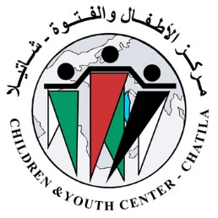

بمناسبة انتهاء مشروع “الحد من العنف بتطوير المهارات الحياتية”
بتمويل من الصندوق الكندي لدعم المبادرات المحلية.

يتشرف مركز الأطفال والفتوة وجمعية السلام الأيطالية بدعوتكم لحضور حفل اختتام المشروع
يتخلل الحفل:عرض النتائج، صور توثيق مراحل المشروع، حوار مع الحضور، رقصة الأطفال، وانتهاءً بحفل كوكتيل.
وذلك يوم الجمعة في 11 آذار 2022 الساعة الرابعة بعد الظهر
المكان: مركز الأطفال والفتوة – مخيم شاتيلا
نتشرف بحضوركم

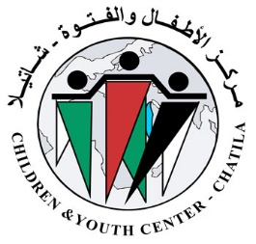

On the occasion of the end of the project:
”Preventing Violence By Developing Life Skills” Supported by Canada Fund for Local Initiatives.
The Children & Youth Centre-CYC and Italian Peace Association honored to invite you to the closing event of the project.
The Event will include, presentation of the results, photographs documenting the stages of the project, dialogue with the audience, children's dance, and ending with a cocktail.
Date: Friday, March 11, 2022, at 4:00 p.m. Place: Children & Youth Centre - Shatila Camp

